**高警二支队设备采购需求说明**

**（静电地板）**

**一、基本信息**

1. 需求部门：湖北省公安厅交通管理总队高速公路警察二支队支队部

2.需求日期：2025年8 月 11日

3.预计采购完成时间：2025年9 月 1日

4.预算金额：伍万柒仟陆佰元整（¥57600）

**二、陶瓷防静电地板简介**

1.系统构成：地板、支架、横梁、螺丝

2.地板尺寸：600*600*40mm

3.面层常规颜色：象牙白、白聚晶、小黄花。

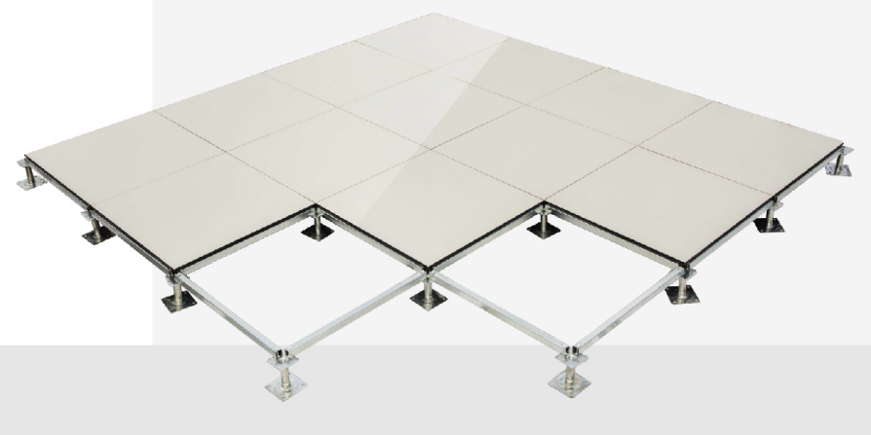

**二、产品参数**

|  |  |
| --- | --- |
| 产品名称 | 国标陶瓷面防静电地板（全钢/硫酸钙基材） |
| 规格 | 600×600×40mm（可定制） |
| 表面材质 | 防静电陶瓷贴面 |
| 基材类型 | 全钢/硫酸钙（可选） |
| 承载力 | ≥1200kg/m² |
| 防静电性能 | 系统电阻：10⁶~10⁹Ω |
| 防火等级 | A级（符合GB8624标准） |

**三、安装及售后服务要求**

1.交货地点：湖北省公安厅交管总队高速公路警察二支队支队部（湖北省鄂州市华容区庙岭镇长山一号院内）；

2.安装调试：供货方包安装调试，需在合同签订后5日内安装调试完毕；

3.质保期：2年；

4.维修响应：接到故障通知后20分钟内响应；

5.备件供应：免费提供20块防静电地板作为备件；

2025年8月12日